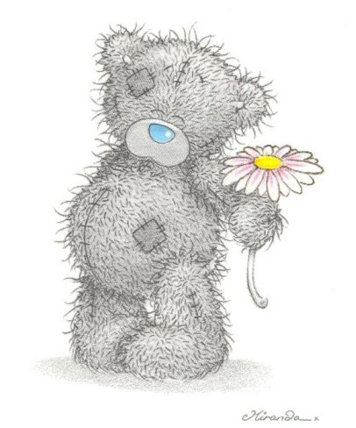 Как справиться
с осенней депрессией????!!!
- Зажигайте не только лампочки, но и свечи – живой огонь благотворно воздействует на нервную систему.
- Хорошо бы по осени насытить яркими деталями интерьер – на окна повесить веселые занавески, на стол постелить жизнеутверждающие салфеточки, на стену приклеить жизнерадостный постер. А еще стоит поработать над гардеробом – обзавестись веселеньким домашним костюмчиком и прикупить оптимистический свитерок или хотя бы шарфик, чтобы разбавить привычные депрессивные цвета нашей осенней одежды. Для раскрашивания своей жизни лучше всего выбирать красные, оранжевые и желтые тона, которые будут напоминать о солнце.
- Физическая активность помогает сбросить нервное напряжение и способствует выделению в кровь эндорфинов, «отвечающих» за положительные эмоции.
- Вам должно доставлять радость все, что вы делаете – это главный принцип. Обязательно добавьте в нее пункт о здоровом питании с обилием свежих овощей и фруктов. Не забудьте о любимом хобби, на которые нужно обязательно выделить время из своего напряженного рабочего графика. Почаще общайтесь с людьми, которых вы искренне любите.
И вы убедитесь: хмурая осень – это всего лишь состояние природы, но никак не состояние души: в нашем внутреннем мире вечная весна может царить в любое время года.

